TUGAS AVD
ANALITIK DAN VISUALISASI DATA
“READING HABIT”



Disusun oleh:
Adelia Githa Naveezha Hermawan (2509116110)

Program Studi Sistem Informasi
Fakultas Teknik
Universitas Mulawarman
2026
KATA PENGANTAR

Puji dan syukur saya panjatkan kepada Tuhan Yang Maha Esa atas segala rahmat dan karunia-Nya, sehingga saya dapat menyelesaikan laporan ini dengan baik. Laporan ini disusun sebagai bentuk pemenuhan tugas praktikum sekaligus untuk menambah pengetahuan dan pemahaman saya dalam bidang Analisis dan Visualisasi Data.
Dalam penyusunan laporan ini, saya memperoleh banyak bantuan, arahan, serta dukungan dari berbagai pihak. Oleh karena itu, saya ingin mengucapkan terima kasih kepada semua pihak yang telah memberikan bantuan, baik secara langsung maupun tidak langsung, sehingga laporan ini dapat diselesaikan dengan baik dan tepat waktu.
Saya menyadari bahwa laporan ini masih memiliki kekurangan dan belum sepenuhnya sempurna. Oleh karena itu, saya sangat mengharapkan kritik dan saran yang bersifat membangun agar laporan ini dapat diperbaiki dan dikembangkan menjadi lebih baik di masa yang akan datang. Semoga laporan ini dapat memberikan manfaat serta menambah wawasan bagi para pembaca mengenai topik yang dibahas.

DAFTAR ISI
KATA PENGANTAR ................................................................................. i
DAFTAR ISI ............................................................................................... ii
DAFTAR ISI (lanjutan) ............................................................................. iii
DAFTAR GAMBAR ................................................................................... iv
BAB I PENDAHULUAN ............................................................................ 1
1.1 Latar Belakang ........................................................................................ 1
1.2 Tujuan ..................................................................................................... 1
BAB II PEMBAHASAN ............................................................................. 2
2.1 Business Understanding .......................................................................... 2
2.1.1 Business Objective ............................................................................... 2
2.1.2 Assess Situation ................................................................................... 2
2.1.3 Analytic Goals Project Plan ................................................................. 2
2.2 Data Understanding ................................................................................. 2
2.2.1 Memuat Dataset .................................................................................... 3
2.2.2 Struktur Data ......................................................................................... 6
2.2.3 Statistik Deskriptif ................................................................................ 7
2.2.4 Verifikasi Tipe Data ............................................................................. 9
2.2.5 Inconsistent Values .............................................................................. 9
2.2.6 Missing Values .................................................................................... 11
2.2.7 Duplicated Values ............................................................................... 12
2.2.8 Outliers ................................................................................................ 12
2.3 Exploratory Data Analysis (EDA) ......................................................... 16
2.3.1 Comparison ......................................................................................... 17
2.3.2 Composition ........................................................................................ 18
2.3.3 Distribution ......................................................................................... 19
2.3.4 Relation ................................................................................................ 20
2.4 Data Preparation ...................................................................................... 21
2.4.1 Inconsistent Values ............................................................................... 21
2.4.2 Missing Values ...................................................................................... 22
2.4.3 Outliers .................................................................................................. 23
2.4.4 Duplicated Values ................................................................................. 25
2.5 Visualisasi Data (Tableau) ....................................................................... 25
2.5.1 Bar Chart ............................................................................................... 25
2.5.2 Pie Chart ................................................................................................ 26
2.5.3 Histogram .............................................................................................. 27
2.6 Dashboard ................................................................................................. 29
2.7 Hasil Analisis ............................................................................................ 30
BAB III PENUTUP ....................................................................................... 32
3.1 Kesimpulan ................................................................................................ 32
3.2 Saran .......................................................................................................... 32

DAFTAR GAMBAR
Gambar 1 ...................................................................................................................................................... 4
Gambar 2 ...................................................................................................................................................... 5
Gambar 3 ...................................................................................................................................................... 6
Gambar 4 ...................................................................................................................................................... 7
Gambar 5 ...................................................................................................................................................... 8
Gambar 6 ...................................................................................................................................................... 8
Gambar 7 ...................................................................................................................................................... 9
Gambar 8 ..................................................................................................................................................... 10
Gambar 9 ..................................................................................................................................................... 11
Gambar 10 ................................................................................................................................................... 11
Gambar 11 ................................................................................................................................................... 12
Gambar 12 ................................................................................................................................................... 13
Gambar 13 ................................................................................................................................................... 14
Gambar 14 ................................................................................................................................................... 15
Gambar 15 ................................................................................................................................................... 16
Gambar 16 ................................................................................................................................................... 18
Gambar 17 ................................................................................................................................................... 19
Gambar 18 ................................................................................................................................................... 20
Gambar 19 ................................................................................................................................................... 21
Gambar 20 ................................................................................................................................................... 22
Gambar 21 ................................................................................................................................................... 23
Gambar 22 ................................................................................................................................................... 24
Gambar 23 ................................................................................................................................................... 25
Gambar 24 ................................................................................................................................................... 26
Gambar 25 ................................................................................................................................................... 27
Gambar 26 ................................................................................................................................................... 28
Gambar 27 ................................................................................................................................................... 29

BAB I
PENDAHULUAN
  - Latar Belakang
Pada era digital saat ini, perkembangan teknologi informasi memberikan pengaruh besar terhadap berbagai aspek kehidupan manusia, termasuk dalam cara memperoleh informasi dan pengetahuan. Salah satu cara untuk meningkatkan pengetahuan dan wawasan adalah melalui kegiatan membaca. Membaca merupakan aktivitas penting yang dapat membantu seseorang dalam memahami berbagai informasi, meningkatkan kemampuan berpikir kritis, serta memperluas wawasan terhadap berbagai topik.
Namun, dengan semakin berkembangnya teknologi digital dan media sosial, kebiasaan membaca masyarakat cenderung mengalami perubahan. Banyak orang lebih memilih memperoleh informasi secara cepat melalui media digital dibandingkan membaca buku secara mendalam. Hal ini dapat memengaruhi tingkat minat dan kebiasaan membaca dalam kehidupan sehari-hari.

Kebiasaan membaca seseorang dapat dipengaruhi oleh berbagai faktor, seperti usia, tingkat pendidikan, pekerjaan, serta akses terhadap sumber bacaan. Selain itu, perkembangan teknologi juga memungkinkan seseorang untuk membaca melalui berbagai media, seperti buku cetak, e-book, maupun audiobook. Oleh karena itu, diperlukan analisis data untuk memahami pola dan faktor-faktor yang memengaruhi kebiasaan membaca masyarakat.

Melalui dataset yang digunakan dalam laporan ini, diharapkan dapat memberikan gambaran mengenai kebiasaan membaca masyarakat, termasuk jenis bacaan yang diminati serta faktor-faktor yang memengaruhinya. Hasil analisis ini diharapkan dapat memberikan wawasan yang lebih luas mengenai perilaku membaca di era digital saat ini.

  - Tujuan Analisis
- Mengidentifikasi faktor-faktor yang memengaruhi kebiasaan membaca seseorang.
- Menganalisis hubungan antara karakteristik responden dengan jumlah buku yang dibaca dalam periode tertentu.

BAB II
PEMBAHASAN

  - Business Understanding
Business Understanding merupakan tahap awal dalam proses analisis data yang bertujuan untuk memahami permasalahan yang akan dianalisis serta tujuan dari penggunaan data. Pada tahap ini dilakukan pemahaman terhadap konteks permasalahan dan kebutuhan analisis agar proses analisis dapat dilakukan secara lebih terarah.

2.1.1 Business Objective
Dataset yang digunakan dalam analisis ini berisi informasi mengenai kebiasaan membaca responden, seperti jumlah buku yang dibaca, jenis bacaan, serta karakteristik responden. Dataset ini digunakan untuk mengetahui pola kebiasaan membaca serta faktor-faktor yang memengaruhinya.

2.1.2 Assess Situation
Kebiasaan membaca merupakan aktivitas penting dalam meningkatkan pengetahuan dan wawasan seseorang. Namun, perkembangan teknologi digital dapat memengaruhi minat membaca masyarakat. Oleh karena itu, diperlukan analisis data untuk memahami pola kebiasaan membaca serta faktor-faktor yang memengaruhinya.

2.1.3 Analytic Goals Project Plan
Tujuan dari analisis ini adalah:
- Mengidentifikasi faktor yang memengaruhi kebiasaan membaca.
- Menganalisis hubungan antara karakteristik responden dengan jumlah buku yang dibaca.
- Menyajikan hasil analisis dalam bentuk visualisasi agar lebih mudah dipahami.

  - Data Understanding
Data Understanding merupakan tahap untuk memahami karakteristik dataset yang digunakan dalam analisis. Pada tahap ini dilakukan pengenalan struktur data serta identifikasi kondisi data seperti adanya nilai yang hilang (missing values) atau pola tertentu pada dataset.

2.2.1 Memuat Dataset
import pandas as pd
import matplotlib.pyplot as plt
import seaborn as sns

from google.colab import drive
drive.mount('/content/drive')

path = '/content/drive/MyDrive/Colab Notebooks/Reading_Habit.csv'
reading = pd.read_csv(path)

Berikut ini ialah penjelasan untuk masing-masing kode yang tertera:
- “Import panda as pd”
Library ini digunakan untuk mengolah dan menganalisis data dalam bentuk tabel (dataframe). Dengan library ini, proses membaca dataset, mengelola data, serta melakukan analisis dapat dilakukan dengan lebih mudah.
- “import matplotlib.pyplot as plt”
Library ini digunakan untuk membuat visualisasi data seperti grafik batang, grafik garis, dan berbagai jenis grafik lainnya.
- “import seaborn as sns”
Library ini digunakan untuk membuat visualisasi data yang lebih menarik dan informatif. Seaborn membantu dalam melihat pola hubungan antar variabel dalam dataset.
- “from google.colab import drive”
Kode ini digunakan untuk mengakses dan menghubungkan Google Drive dengan Google Colab agar file yang tersimpan di Google Drive dapat digunakan dalam proses analisis data.
- “drive.mount('/content/drive')”
Perintah ini digunakan untuk melakukan proses mounting atau menghubungkan Google Drive ke dalam lingkungan kerja Google Colab.
- “path = '/content/drive/MyDrive/Colab Notebooks/Reading_Habit.csv'”
Kode ini digunakan untuk menyimpan lokasi atau alamat file dataset yang berada di Google Drive ke dalam variabel bernama path.
- “reading = pd.read_csv(path)”
Kode ini digunakan untuk membaca dataset berformat CSV dari lokasi yang telah disimpan pada variabel path, kemudian menyimpannya ke dalam variabel reading untuk dianalisis lebih lanjut.

Selanjutnya ialah memuat dataset yang akan digunakan. Langkah ini dilakukan setelah semua kode sebelumnya berhasil dijalankan sehingga file dataset dapat diakses dengan baik.
burn = pd.read_csv(path)
burn

Kode di atas digunakan untuk membaca file dataset yang berformat CSV yang tersimpan di dalam variabel path. Library pandas kemudian akan memuat data tersebut ke dalam bentuk tabel yang terdiri dari baris dan kolom, lalu menyimpannya ke dalam variabel reading.

Penulisan reading berfungsi untuk menampilkan isi dataset yang telah dimuat ke dalam program. Gambar di bawah merupakan hasil tampilan dari dataset setelah kode tersebut dijalankan.

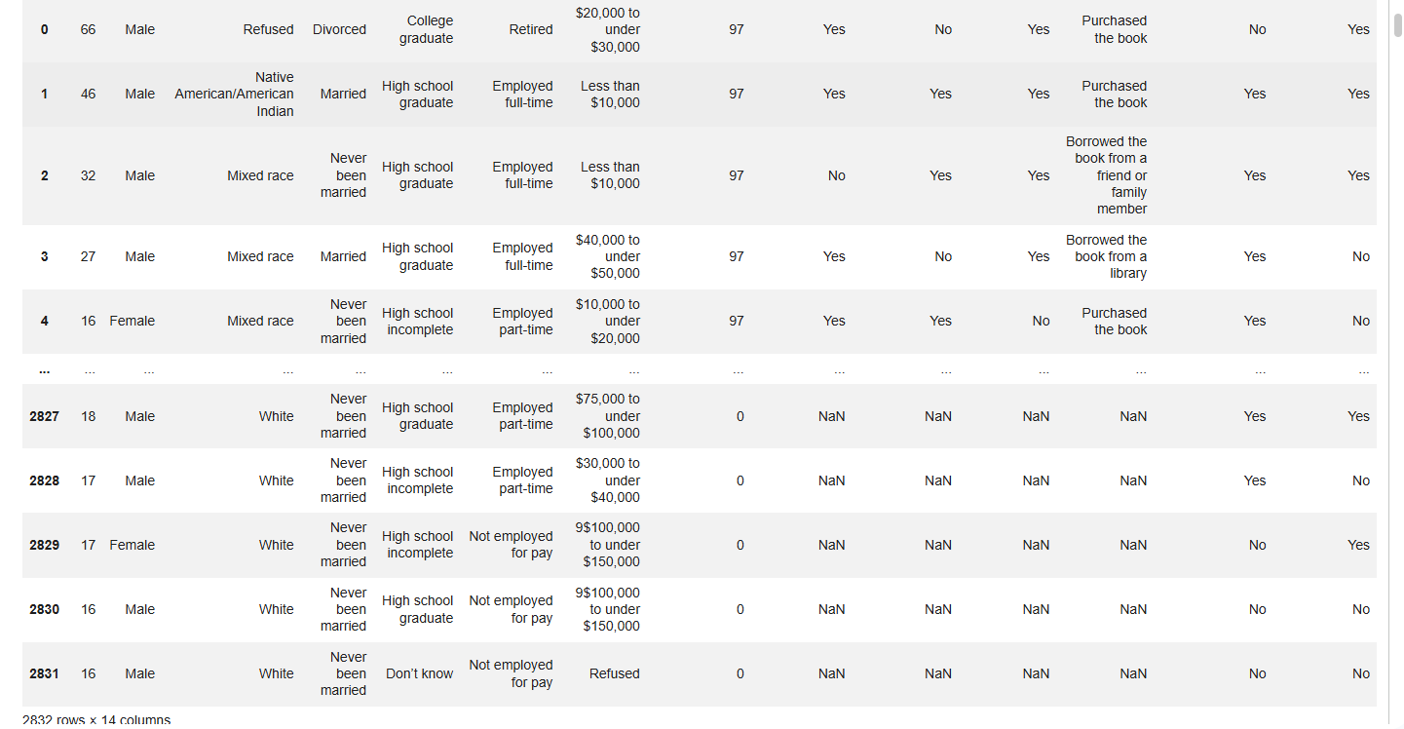

Gambar 1. Tabel Datarset
Selanjutnya dilakukan peninjauan awal terhadap dataset menggunakan fungsi head() dan tail() untuk melihat sebagian isi data.

burn.head()

Kode burn.head() digunakan untuk menampilkan 5 baris pertama dari dataset. Fungsi ini membantu pengguna untuk melihat gambaran awal data serta memastikan bahwa dataset telah berhasil dimuat dengan benar.

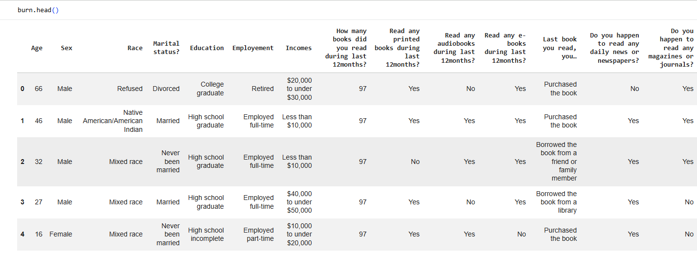
Gambar 2. burn.head()

burn.tail()

Kode burn.tail() digunakan untuk menampilkan 5 baris terakhir dari dataset. Fungsi ini berguna untuk melihat bagian akhir dari data serta memastikan bahwa seluruh data telah terbaca dengan baik.

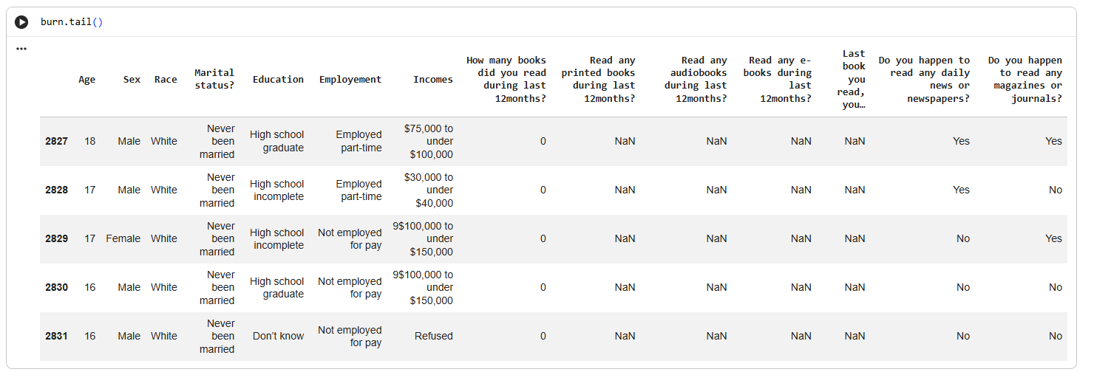
Gambar 3. burn.tail()

Hasil dari kedua kode tersebut akan menampilkan sebagian isi dataset dalam bentuk tabel yang terdiri dari beberapa baris dan kolom. Hal ini memudahkan pengguna dalam memahami struktur awal dataset sebelum melakukan proses analisis lebih lanjut.

2.2.2 Struktur Data
Selanjutnya dilakukan pemeriksaan informasi dasar dari dataset menggunakan fungsi info().
reading.info()

Kode reading.info() digunakan untuk menampilkan informasi umum mengenai dataset, seperti jumlah baris data, jumlah kolom, nama setiap kolom, tipe data pada masing-masing kolom, serta jumlah data yang tidak kosong (non-null).

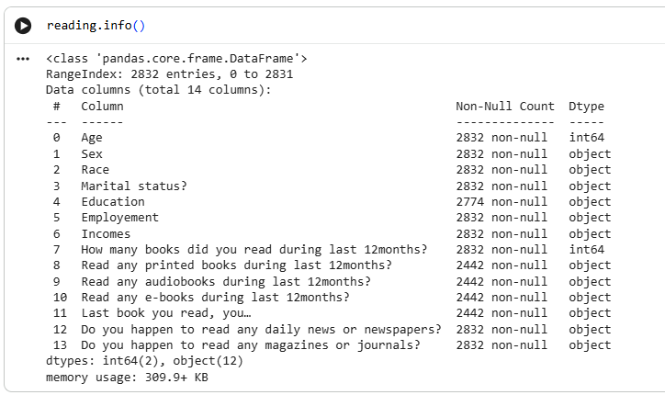
Gambar 4. reading.info()

Melalui informasi ini, pengguna dapat memahami struktur dataset yang digunakan serta mengetahui apakah terdapat data yang hilang (missing values) pada setiap kolom.

2.2.3 Statistik Deskriptif
Untuk melihat statistik deskriptif dari kolom-kolom yang terdapat dalam dataset, serta untuk mengetahui gambaran umum data seperti nilai rata-rata maupun kemungkinan adanya nilai ekstrem (outliers), dapat digunakan kode berikut.
reading.describe()

Kode di atas digunakan untuk menampilkan statistik deskriptif hanya pada kolom yang bersifat numerik. Informasi yang ditampilkan meliputi nilai count, mean, standard deviation (std), nilai minimum (min), nilai maksimum (max), serta nilai kuartil.

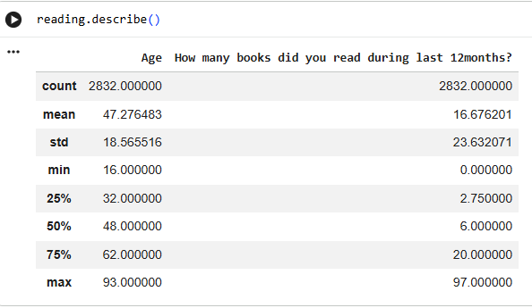
Gambar 5. reading.describe()

Sedangkan untuk menampilkan statistik deskriptif untuk semua jenis kolom, baik numerik maupun kategorikal, dapat menggunakan kode berikut:
reading.describe(include='all')

Kode tersebut akan menampilkan statistik deskriptif untuk seluruh kolom yang terdapat dalam dataset, sehingga pengguna dapat memperoleh gambaran yang lebih lengkap mengenai karakteristik data yang digunakan dalam proses analisis.
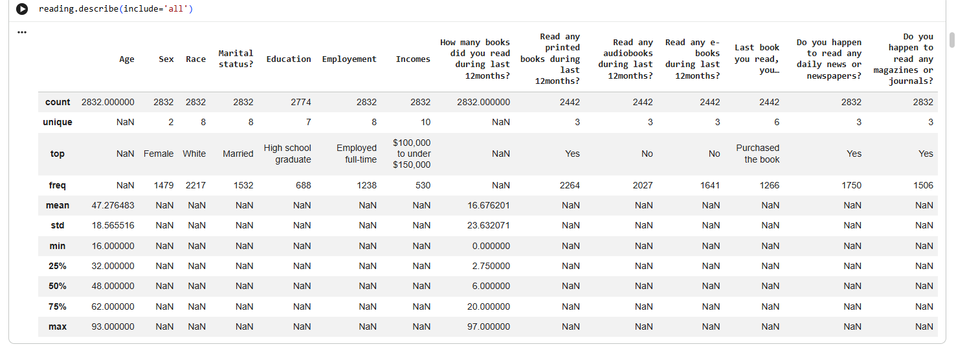
Gambar 6. reading.describe(include='all')

2.2.4 Verifikasi Tipe Data
Tahap ini bertujuan untuk memeriksa tipe data pada setiap kolom dalam dataset serta memastikan bahwa tipe data yang digunakan sudah sesuai dengan jenis datanya.
reading.dtypes

Kode tersebut digunakan untuk menampilkan tipe data dari masing-masing kolom yang terdapat dalam dataset.

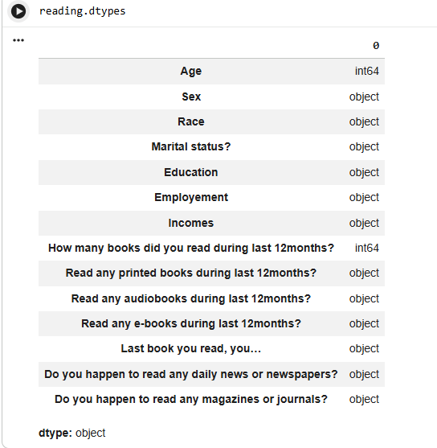
Gambar 7. reading.dtypes

2.2.5 Inconsistent Values
Tahap ini dilakukan untuk melihat apakah terdapat penulisan data yang tidak konsisten pada kolom yang bertipe object. Berikut contoh kode yang digunakan:
print(reading['Sex'].unique())
print(reading['Race'].unique())
print(reading['Incomes'].unique())
print(reading['Do you happen to read any daily news or newspapers?'].unique())
print(reading['Do you happen to read any magazines or journals?'].unique())

Kode di atas digunakan untuk menampilkan nilai unik pada kolom tersebut sehingga dapat diketahui apakah terdapat perbedaan penulisan data. Berdasarkan hasil yang diperoleh, tidak ditemukan penulisan data yang tidak konsisten dalam dataset.

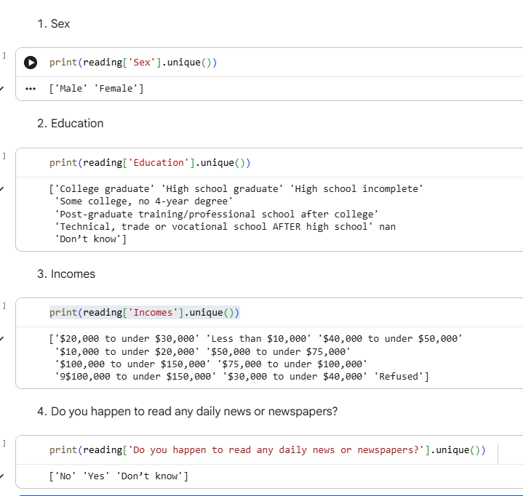
Gambar 8. print(reading['Sex'].unique())
print(reading['Race'].unique())
print(reading['Incomes'].unique())
print(reading['Do you happen to read any daily news or newspapers?'].unique())
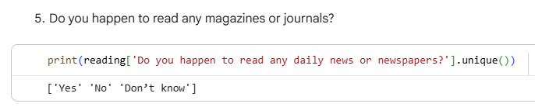
Gambar 9. print(reading['Do you happen to read any magazines or journals?'].unique())

2.2.6 Missing Values
Tahap ini bertujuan untuk melihat apakah terdapat data yang hilang atau kosong dalam dataset.
pd.DataFrame(reading.isna().sum() / len(reading) * 100, columns=['Null Ratio in %'])

Kode tersebut digunakan untuk menghitung persentase nilai kosong (missing values) pada setiap kolom dalam dataset.

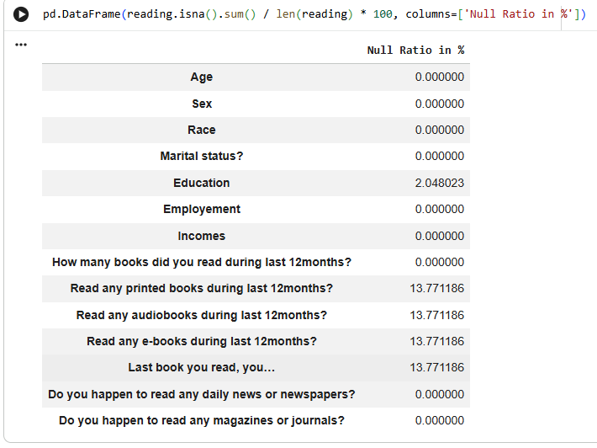
Gambar 10. pd.DataFrame(reading.isna().sum() / len(reading) * 100, columns=['Null Ratio in %'])

2.2.7 Duplicated Values
Tahap ini digunakan untuk memeriksa apakah terdapat data atau baris yang terduplikasi di dalam dataset.
reading.duplicated().sum()

Kode tersebut akan menampilkan jumlah baris data yang terduplikasi dalam dataset.

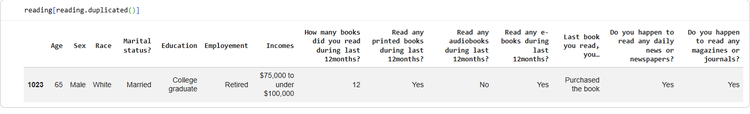
Gambar 11. reading.duplicated().sum()

2.2.8 Outliers
Tahap ini dilakukan untuk mengetahui apakah terdapat nilai ekstrem (outliers) pada
kolom numerik dalam dataset. Untuk mendeteksi outliers, digunakan metode Interquartile Range (IQR).
results = []

cols = reading.select_dtypes(include=['float64', 'int64'])

for col in cols:
q1 = reading[col].quantile(0.25)
q3 = reading[col].quantile(0.75)
iqr = q3 - q1
lower_bound = q1 - 1.5 * iqr
upper_bound = q3 + 1.5 * iqr

outliers = reading[(reading[col] < lower_bound) | (reading[col] > upper_bound)]
percent_outliers = (len(outliers) / len(reading)) * 100

results.append({
'Kolom': col,
'Persentase Outliers': percent_outliers
})

results_reading = pd.DataFrame(results)
results_reading.set_index('Kolom', inplace=True)

display(results_reading)

Kode di atas digunakan untuk menghitung persentase outliers pada setiap kolom numerik dalam dataset. Metode IQR bekerja dengan menentukan batas bawah dan batas atas data, kemudian menghitung data yang berada di luar batas tersebut sebagai outliers.

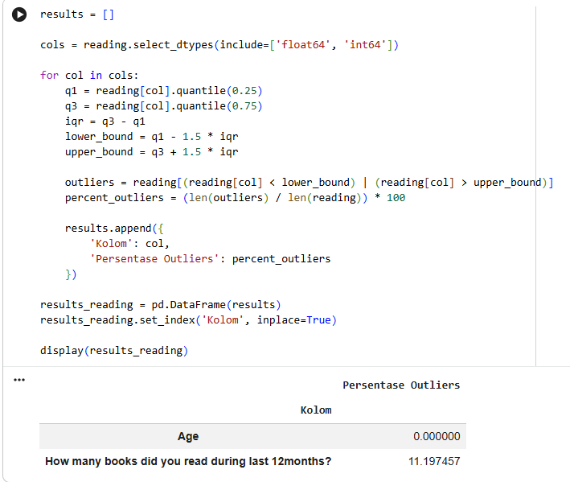
Gambar 12.

Selain itu, visualisasi boxplot juga digunakan untuk melihat penyebaran data serta mendeteksi outliers secara visual.
plt.figure(figsize=(8, 6))
sns.boxplot(y=reading['Age'])
plt.title('Boxplot of Age')
plt.ylabel('Age')
plt.show()

Boxplot di atas digunakan untuk melihat distribusi data pada kolom Age serta mengetahui apakah terdapat nilai yang berada jauh di luar rentang data utama.

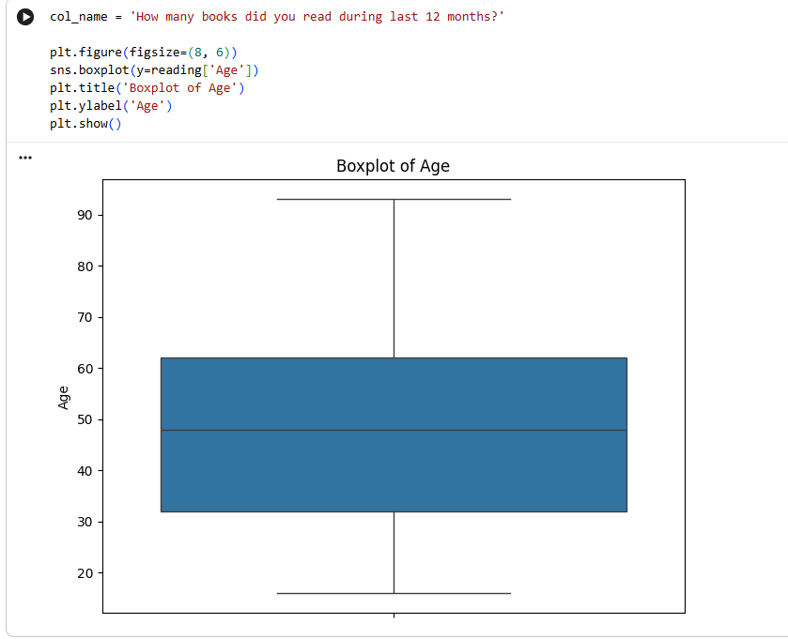
Gambar 13.

Selanjutnya dilakukan visualisasi hubungan antara jumlah buku yang dibaca dengan beberapa variabel kategorikal seperti Education dan Employment.
plt.figure(figsize=(10,6))
sns.boxplot(x=reading.iloc[:, 3],
y=reading.iloc[:, 7])

plt.xticks(rotation=45)
plt.title('Number of Books by Education')
plt.show()

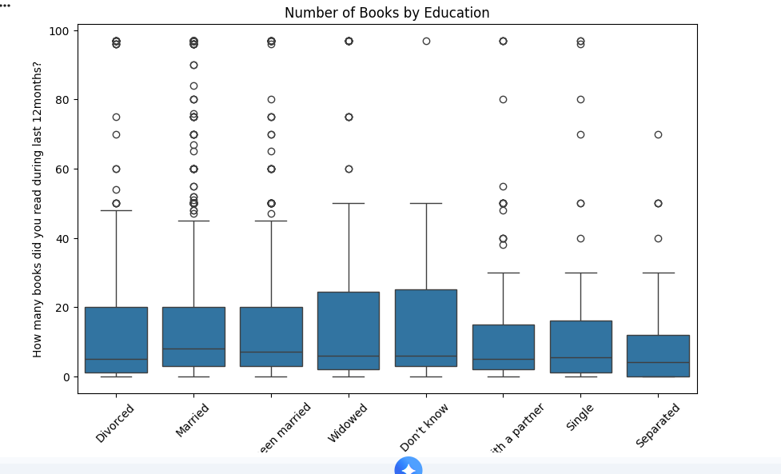
Gambar 14.

Visualisasi tersebut menunjukkan distribusi jumlah buku yang dibaca berdasarkan tingkat pendidikan responden.

plt.figure(figsize=(10,6))
sns.boxplot(x=reading.iloc[:, 4],
y=reading.iloc[:, 7])

plt.xticks(rotation=45)
plt.title('Number of Books by Employment')
plt.show()

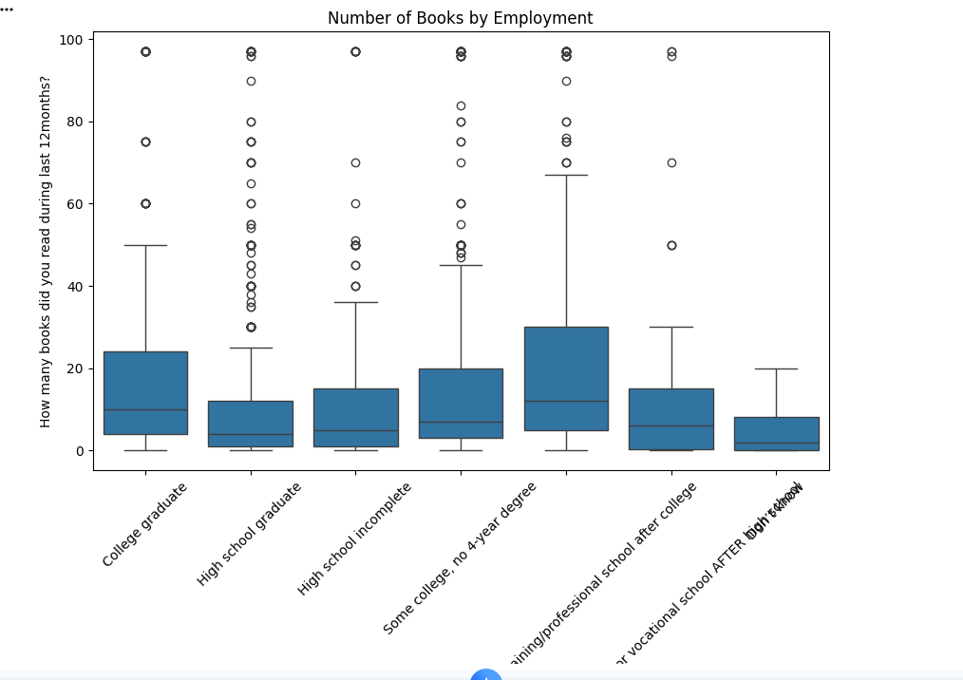
Gambar 15.

Grafik tersebut menampilkan distribusi jumlah buku yang dibaca berdasarkan jenis pekerjaan responden. Melalui analisis ini, outliers dapat diidentifikasi baik secara perhitungan statistik maupun melalui visualisasi data.

  - Exploratory Data Analysis (EDA)

Exploratory Data Analysis (EDA) merupakan tahap analisis awal yang dilakukan untuk memahami karakteristik data sebelum dilakukan analisis lebih lanjut. Pada tahap ini dilakukan eksplorasi data untuk menemukan pola, tren, hubungan antar variabel, serta kemungkinan adanya anomali dalam dataset. Proses EDA biasanya dilakukan dengan bantuan visualisasi data sehingga informasi dalam dataset dapat lebih mudah dipahami.

    - Comparison / Perbandingan
Tahap ini digunakan untuk membandingkan nilai antar kategori atau kelompok data dalam dataset. Analisis ini membantu melihat perbedaan pola membaca berdasarkan kategori tertentu.
avg_books_by_education = reading.groupby('Education')['How many books did you read during last 12 months?'].mean().sort_values(ascending=False)

plt.figure(figsize=(10,6))
sns.barplot(x=avg_books_by_education.index,
y=avg_books_by_education.values)

plt.title('Average Number of Books Read by Education')
plt.xlabel('Education')
plt.ylabel('Average Number of Books')
plt.xticks(rotation=45)
plt.show()

Visualisasi ini digunakan untuk melihat perbandingan rata-rata jumlah buku yang dibaca berdasarkan tingkat pendidikan responden. Hasil visualisasi menunjukkan adanya perbedaan jumlah buku yang dibaca antar tingkat pendidikan.
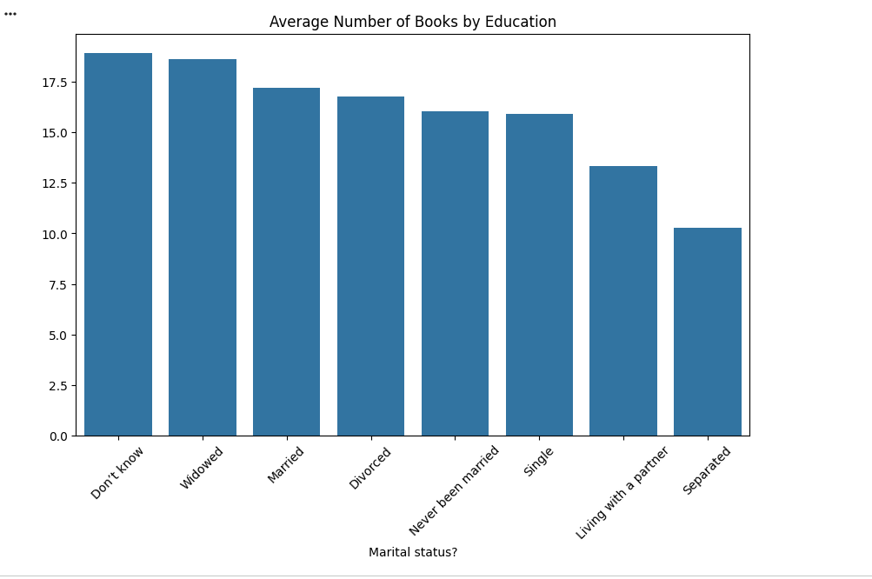
Gambar 16. Comparison

    - Composition / Komposisi
Tahap ini bertujuan untuk melihat proporsi suatu kategori dalam keseluruhan dataset.
gender_counts = reading['Sex'].value_counts()

plt.figure(figsize=(8,6))
plt.pie(gender_counts,
labels=gender_counts.index,
autopct='%1.1f%%',
startangle=140)

plt.title('Composition of Respondents by Gender')
plt.axis('equal')
plt.show()

Visualisasi ini menunjukkan komposisi responden berdasarkan jenis kelamin dalam dataset sehingga dapat diketahui proporsi masing-masing kategori.

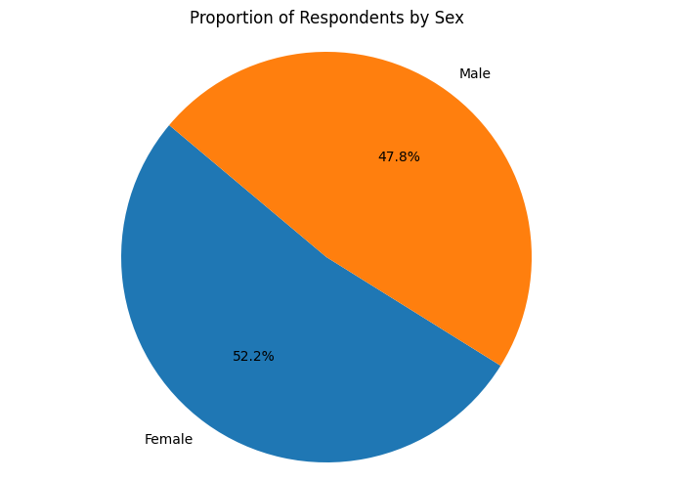
Gambar 17. Composition
    - Distribution / Distribusi
Tahap ini digunakan untuk melihat bagaimana sebaran suatu variabel dalam dataset.
plt.figure(figsize=(10,6))
sns.histplot(reading['Age'], bins=20, kde=True)

plt.title('Distribution of Age')
plt.xlabel('Age')
plt.ylabel('Frequency')
plt.show()

Grafik ini digunakan untuk melihat distribusi usia responden dalam dataset. Melalui visualisasi ini dapat diketahui rentang usia responden serta pola penyebaran datanya.

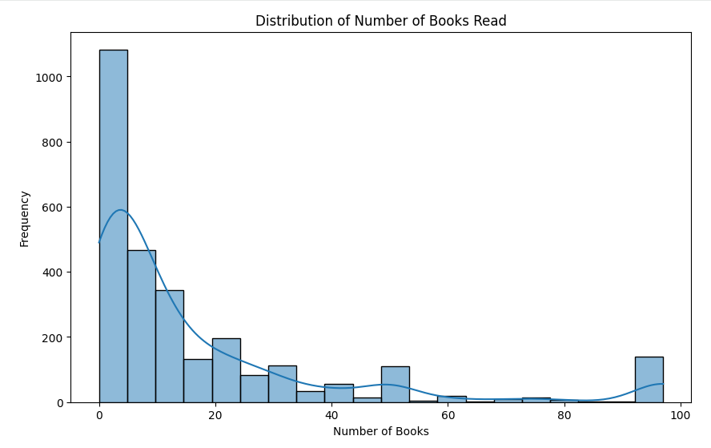
Gambar 18. Distribution

    - Relationship / Hubungan
Tahap ini digunakan untuk melihat hubungan antara dua variabel dalam dataset.
plt.figure(figsize=(8,6))
sns.heatmap(reading[['Age','How many books did you read during last 12 months?']].corr(),
annot=True,
cmap='viridis',
fmt='.2f')

plt.title('Correlation between Age and Number of Books Read')
plt.show()

Visualisasi ini digunakan untuk melihat korelasi antara usia responden dengan jumlah buku yang dibaca selama 12 bulan terakhir. Nilai korelasi menunjukkan seberapa kuat hubungan antara kedua variabel tersebut.

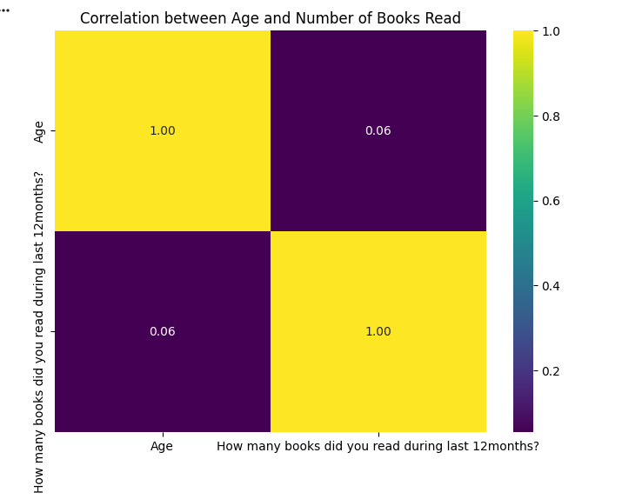
Gambar 19. Relation

  - Data Preparation
Data Preparation merupakan tahap dalam proses analisis data yang bertujuan untuk menyiapkan dataset agar dapat digunakan pada tahap analisis selanjutnya. Pada tahap ini dilakukan beberapa proses seperti pengecekan nilai yang tidak konsisten, pengecekan data yang hilang (missing values), pengecekan outliers, serta pengecekan data yang terduplikasi.

    - Inconsistent Values
Tahap ini digunakan untuk melihat apakah terdapat penulisan data yang tidak konsisten pada dataset. Pengecekan dilakukan dengan menampilkan nilai unik dari beberapa kolom kategorikal.
print(reading['Sex'].unique())
print(reading['Race'].unique())
print(reading['Employement'].unique())

Melalui pengecekan tersebut dapat diketahui bahwa tidak terdapat penulisan data yang tidak konsisten pada dataset yang digunakan.

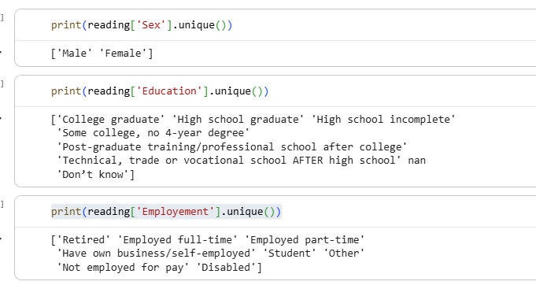
Gambar 20. Inconsistent Values

    - Missing Values
Tahap ini dilakukan untuk mengetahui apakah terdapat data yang hilang atau
kosong pada dataset.
pd.DataFrame(reading.isna().sum() / len(reading) * 100,
columns=['Null Ratio in %'])

Kode tersebut digunakan untuk menghitung persentase nilai kosong pada setiap kolom. Berdasarkan hasil pengecekan, hanya terdapat sedikit missing values pada beberapa kolom sehingga masih dapat ditoleransi dalam proses analisis.

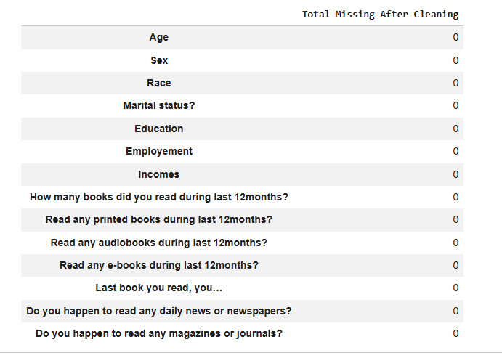
Gambar 21. Missing Values

    - Outliers
Pada tahap ini dilakukan pengecekan apakah terdapat nilai ekstrem (outliers) pada kolom numerik dalam dataset menggunakan metode Interquartile Range (IQR).
results = []

cols = reading.select_dtypes(include=['float64','int64'])

for col in cols:
q1 = reading[col].quantile(0.25)
q3 = reading[col].quantile(0.75)
iqr = q3 - q1

lower_bound = q1 - 1.5 * iqr
upper_bound = q3 + 1.5 * iqr

outliers = reading[(reading[col] < lower_bound) | (reading[col] > upper_bound)]

percent_outliers = (len(outliers) / len(reading)) * 100

results.append({
'Kolom': col,
'Persentase Outliers': percent_outliers
})

results_reading = pd.DataFrame(results)
results_reading.set_index('Kolom', inplace=True)

display(results_reading)

Kode tersebut digunakan untuk menghitung persentase outliers pada setiap kolom numerik dalam dataset. Berdasarkan hasil pengecekan, outliers yang ditemukan masih dalam jumlah kecil sehingga tidak memberikan pengaruh yang signifikan terhadap analisis data.

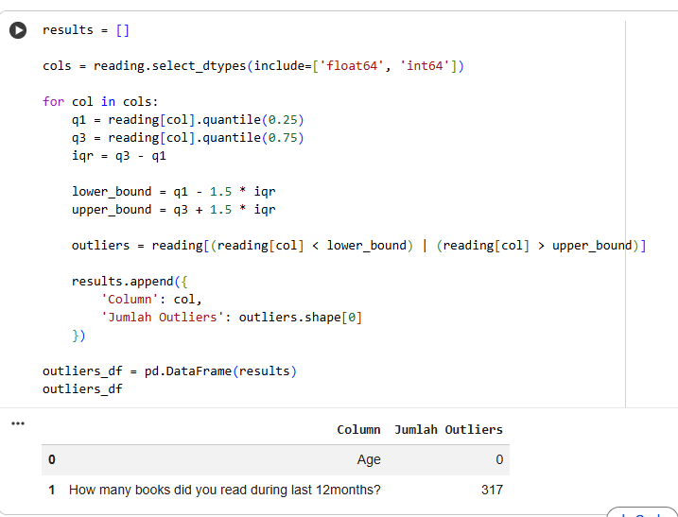
Gambar 22. Outliers

    - Duplicated Values
Tahap ini digunakan untuk memeriksa apakah terdapat data atau baris yang terduplikasi dalam dataset.
reading[reading.duplicated()]

Hasil pengecekan menunjukkan bahwa tidak terdapat data yang terduplikasi dalam dataset yang digunakan.

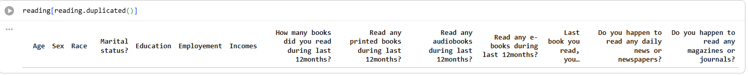
Gambar 23. Duplicated Values

  - Visualisasi Data (Tableau)
Visualisasi data menggunakan Tableau dilakukan untuk menyajikan hasil analisis data dalam bentuk grafik atau diagram sehingga informasi yang terdapat dalam dataset dapat lebih mudah dipahami. Melalui visualisasi data, pola, tren, serta hubungan antar variabel dalam dataset dapat terlihat dengan lebih jelas.

Dengan adanya visualisasi ini, proses interpretasi data menjadi lebih mudah dilakukan dan dapat membantu dalam memahami hasil analisis yang telah diperoleh.

    - Bar Chart
Visualisasi Bar Chart ini digunakan untuk melihat perbandingan jumlah responden berdasarkan jenis kelamin serta jumlah buku yang dibaca dalam 12 bulan terakhir. Pada grafik ini, data dikelompokkan menjadi dua kategori yaitu Female dan Male sehingga memudahkan dalam membandingkan tingkat aktivitas membaca antara kedua kelompok tersebut.

Berdasarkan gambar di atas, terlihat bahwa jumlah buku yang dibaca oleh responden Female lebih tinggi dibandingkan dengan responden Male. Nilai pada kategori Female berada pada kisaran sekitar 29.000, sedangkan kategori Male berada pada kisaran sekitar 18.000. Hal ini menunjukkan bahwa dalam dataset ini, responden perempuan memiliki tingkat aktivitas membaca yang lebih tinggi dibandingkan dengan responden laki-laki.

Perbedaan ini dapat menunjukkan bahwa minat membaca pada kelompok perempuan dalam data tersebut relatif lebih besar. Informasi ini dapat dimanfaatkan oleh pihak terkait, seperti penerbit atau penyedia platform membaca, untuk memahami karakteristik pembaca dan menyusun strategi yang lebih tepat dalam meningkatkan minat baca pada berbagai kelompok masyarakat.

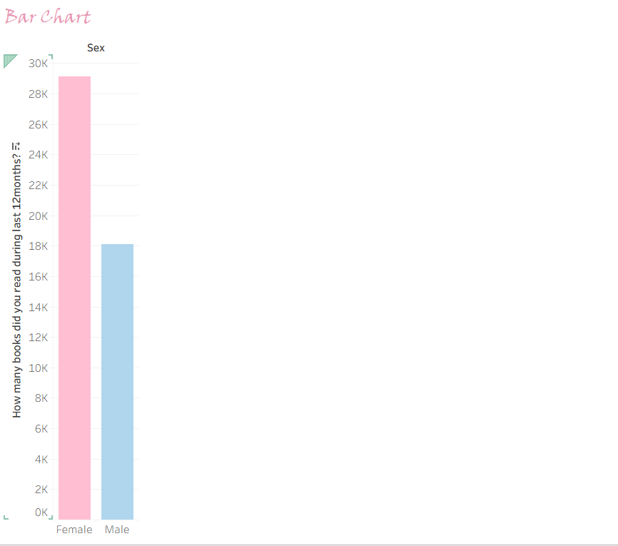
Gambar 24. Bar Chart (Tableau)

    - Pie Chart
Visualisasi Pie Chart ini digunakan untuk melihat proporsi atau persentase jumlah responden berdasarkan jenis kelamin dalam dataset. Melalui grafik ini, kita dapat mengetahui bagaimana perbandingan jumlah responden antara kategori Female dan Male secara keseluruhan.

Berdasarkan gambar di atas, terlihat bahwa proporsi responden perempuan (Female) dan laki-laki (Male) relatif seimbang, meskipun terdapat sedikit perbedaan di antara keduanya. Kedua kategori memiliki porsi yang hampir sama dalam dataset, yang menunjukkan bahwa data yang digunakan cukup representatif dalam menggambarkan responden dari kedua kelompok jenis kelamin.

Dengan adanya distribusi yang cukup seimbang ini, analisis yang dilakukan terhadap data membaca dapat memberikan gambaran yang lebih objektif mengenai kebiasaan membaca tanpa terlalu didominasi oleh salah satu kelompok gender.
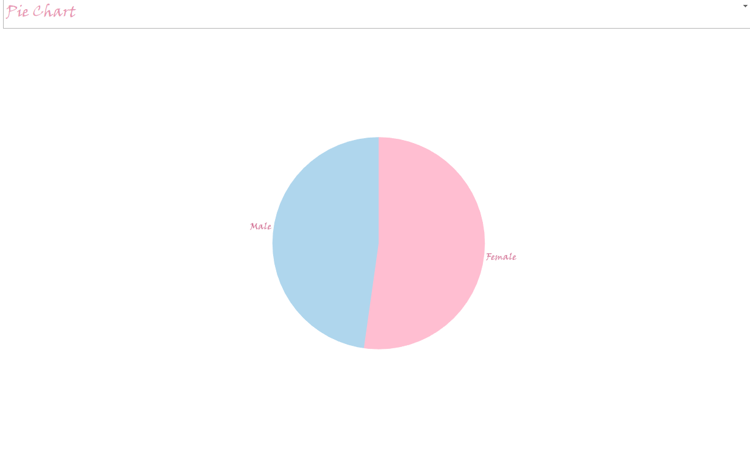
Gambar 25. Pie Chart (Tableau)

    - Histogram
Visualisasi Histogram digunakan untuk melihat distribusi data numerik serta pola penyebaran nilai dalam dataset. Pada grafik ini, histogram digunakan untuk melihat distribusi data berdasarkan variabel Age (usia) dari responden.

Berdasarkan gambar di atas, terlihat bahwa sebagian besar responden berada pada rentang usia sekitar 30 hingga 65 tahun. Distribusi data menunjukkan bahwa jumlah responden cenderung lebih banyak pada kelompok usia menengah dibandingkan dengan usia yang lebih muda maupun lebih tua.

Pola distribusi pada histogram ini menunjukkan bahwa data usia memiliki penyebaran yang cukup luas, mulai dari usia sekitar 18 tahun hingga lebih dari 90 tahun. Namun, frekuensi tertinggi tetap berada pada kelompok usia produktif atau usia dewasa. Hal ini menunjukkan bahwa mayoritas responden dalam dataset merupakan individu yang berada pada kelompok usia menengah.

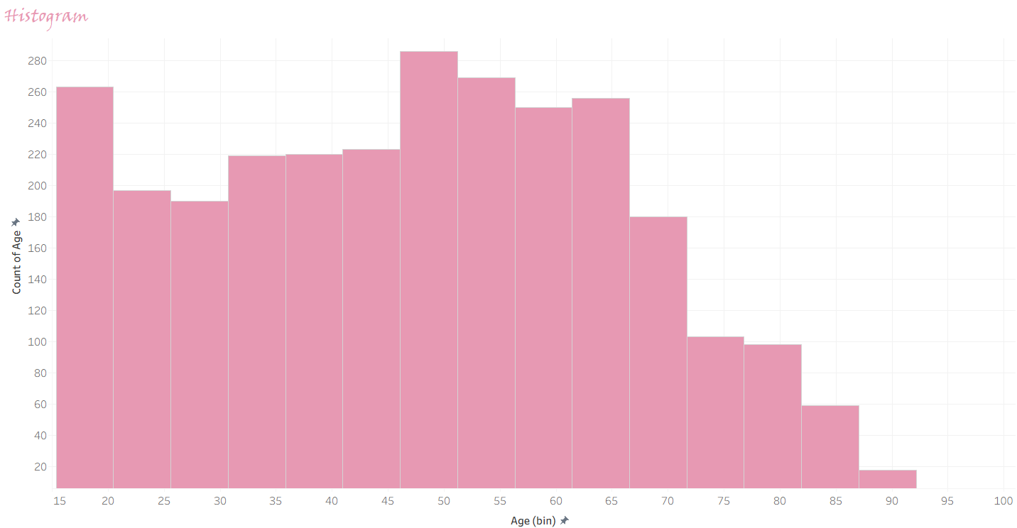
Gambar 26. Histogram (Tableau)

  - Dashboard
Berikut ini ialah dashboard yang dihasilkan dari proses visualisasi data yang telah dilakukan pada poin sebelumnya.
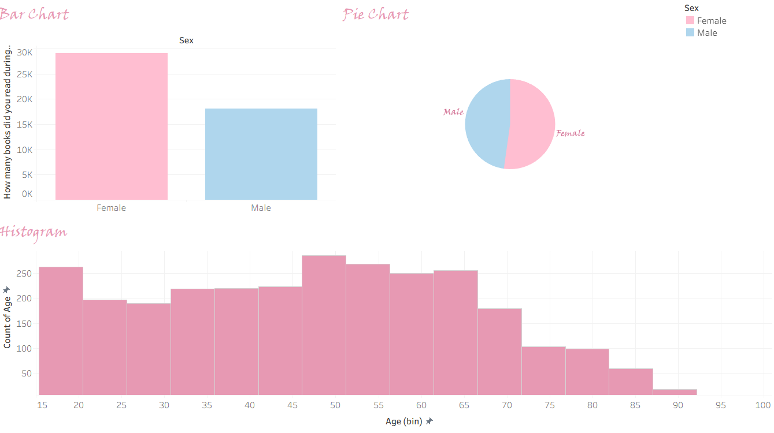
Gambar 27. Dashboard

Dashboard pada gambar tersebut menampilkan rangkaian visualisasi data yang bertujuan untuk membantu memahami karakteristik responden serta kebiasaan membaca berdasarkan dataset yang digunakan. Dashboard ini dirancang agar pengguna dapat melihat informasi secara ringkas, jelas, dan mudah dipahami sehingga dapat membantu dalam proses analisis data terkait kebiasaan membaca masyarakat.

Pada bagian atas dashboard ditampilkan grafik batang (Bar Chart) yang menunjukkan perbandingan jumlah buku yang dibaca dalam 12 bulan terakhir berdasarkan jenis kelamin responden. Grafik ini memperlihatkan dua kategori yaitu Female dan Male. Berdasarkan visualisasi tersebut, terlihat bahwa kategori Female memiliki jumlah buku yang dibaca lebih tinggi dibandingkan dengan kategori Male. Nilai pada kategori Female berada pada kisaran sekitar 29.000, sedangkan kategori Male berada pada kisaran sekitar 18.000. Hal ini menunjukkan bahwa dalam dataset yang digunakan, responden perempuan memiliki tingkat aktivitas membaca yang relatif lebih tinggi dibandingkan dengan responden laki-laki.

Pada bagian kiri bawah dashboard ditampilkan grafik histogram yang memperlihatkan distribusi usia responden. Sumbu horizontal pada grafik menunjukkan rentang Age (usia), sedangkan sumbu vertikal menunjukkan jumlah kemunculan data pada rentang usia tersebut. Dari visualisasi ini terlihat bahwa sebagian besar responden berada pada rentang usia sekitar 30 hingga 65 tahun. Hal ini menunjukkan bahwa mayoritas responden dalam dataset berasal dari kelompok usia dewasa atau usia produktif.

Selanjutnya pada bagian kanan bawah dashboard ditampilkan diagram pie (Pie Chart) yang menunjukkan proporsi jumlah responden berdasarkan jenis kelamin. Diagram ini membagi data ke dalam dua kategori yaitu Female dan Male. Dari visualisasi tersebut terlihat bahwa proporsi kedua kategori relatif seimbang, meskipun terdapat sedikit perbedaan jumlah antara keduanya.

Secara keseluruhan, setiap elemen visualisasi pada dashboard ini saling melengkapi dalam memberikan gambaran mengenai karakteristik responden berdasarkan jenis kelamin, distribusi usia, serta aktivitas membaca. Dengan adanya dashboard ini, pengguna dapat memahami pola data dengan lebih mudah serta memperoleh gambaran umum mengenai kebiasaan membaca dalam dataset yang dianalisis.

  - Hasil Analisis
Berdasarkan hasil analisis data dan visualisasi yang telah dilakukan pada dataset Reading Habit, diperoleh beberapa insight penting yang berkaitan dengan tujuan analisis yaitu memahami karakteristik responden serta pola kebiasaan membaca berdasarkan variabel yang tersedia dalam dataset.

Insight pertama menunjukkan adanya perbedaan tingkat aktivitas membaca berdasarkan jenis kelamin responden. Berdasarkan visualisasi Bar Chart, terlihat bahwa responden Female memiliki jumlah buku yang dibaca dalam 12 bulan terakhir lebih tinggi dibandingkan dengan responden Male. Nilai pada kategori Female berada pada kisaran sekitar 29.000, sedangkan pada kategori Male berada pada kisaran sekitar 18.000. Hal ini menunjukkan bahwa dalam dataset tersebut, responden perempuan cenderung memiliki tingkat aktivitas membaca yang lebih tinggi dibandingkan dengan responden laki-laki. Informasi ini dapat menjadi gambaran mengenai kecenderungan minat baca berdasarkan kelompok gender.

Insight kedua berkaitan dengan distribusi usia responden. Berdasarkan visualisasi Histogram, terlihat bahwa sebagian besar responden berada pada rentang usia sekitar 30 hingga 65 tahun. Hal ini menunjukkan bahwa mayoritas responden dalam dataset merupakan individu yang berada pada kelompok usia dewasa atau usia produktif. Distribusi usia yang cukup luas juga menunjukkan bahwa dataset mencakup berbagai kelompok usia, mulai dari usia muda hingga usia lanjut.

Insight ketiga berkaitan dengan proporsi responden berdasarkan jenis kelamin yang ditampilkan melalui Pie Chart. Dari visualisasi tersebut terlihat bahwa jumlah responden perempuan dan laki-laki relatif seimbang dalam dataset. Distribusi yang cukup seimbang ini menunjukkan bahwa data yang digunakan cukup representatif dalam menggambarkan responden dari kedua kelompok gender.

Berdasarkan keseluruhan hasil analisis tersebut, dapat disimpulkan bahwa dataset yang digunakan menunjukkan adanya perbedaan aktivitas membaca berdasarkan jenis kelamin serta dominasi responden pada kelompok usia dewasa. Informasi ini dapat memberikan gambaran mengenai karakteristik pembaca dalam dataset serta dapat menjadi dasar untuk analisis lebih lanjut terkait kebiasaan membaca masyarakat.

BAB III
PENUTUP

  - Kesimpulan
Berdasarkan hasil analisis data dan visualisasi pada dataset Reading Habit, dapat disimpulkan bahwa kebiasaan membaca dipengaruhi oleh beberapa faktor seperti usia, tingkat pendidikan, serta pekerjaan responden. Hasil visualisasi menunjukkan bahwa terdapat perbedaan jumlah buku yang dibaca antar kelompok responden. Selain itu, distribusi jumlah buku yang dibaca menunjukkan bahwa sebagian besar responden membaca dalam jumlah yang relatif moderat dalam satu tahun.

  - Saran
Berdasarkan hasil analisis yang telah dilakukan, disarankan agar penelitian atau analisis selanjutnya dapat menggunakan dataset yang lebih luas agar dapat memberikan gambaran yang lebih lengkap mengenai kebiasaan membaca masyarakat. Selain itu, penelitian selanjutnya juga dapat menambahkan variabel lain yang berkaitan dengan kebiasaan membaca, seperti waktu membaca atau jenis media bacaan yang digunakan. Dengan adanya analisis yang lebih mendalam, diharapkan dapat memberikan pemahaman yang lebih baik mengenai pola kebiasaan membaca masyarakat.

